HRVATSKA AGENCIJA ZA POŠTU
I ELEKTRONIČKE KOMUNIKACIJE

- JAVNA RASPRAVA -

PLAN DODJELE ZA FREKVENCIJSKE POJASEVE
880-915/925-960 MHz I 1710-1785/1805-1880 MHz

IZDAVANJE NOVE DOZVOLE ZA UPORABU RADIOFREKVENCIJSKOG SPEKTRA – VIPNET

svibanj, 2009. godine

1 UVOD

U skladu sa Zakonom o elektroničkim komunikacijama (NN 73/08) (u daljnjem tekstu: Zakon), upravljanje i uporaba radiofrekvencijskog spektra, kao prirodno ograničenog općeg dobra, je od interesa za Republiku Hrvatsku te je Hrvatska agencija za poštu i elektroničke komunikacije (u daljnjem tekstu: HAKOM) odgovorna za poticanje učinkovite uporabe i osiguravanje djelotvornog upravljanja radiofrekvencijskim spektrom.

HAKOM namjerava primijeniti fleksibilniji pristup pravu uporabe radiofrekvencijskog spektra za frekvencijske pojaseve 880-915/925-960 MHz (dalje u tekstu pojas 900 MHz ) i 1710-1785/1805-1880 MHz (dalje u tekstu pojas 1800 MHz) koji se trenutno koriste za GSM sustav, u smislu omogućavanja uporabe ovog dijela spektra i za druge tehnologije.

Dozvole za uporabu radiofrekvencijskog spektra namijenjenog za GSM u Republici Hrvatskoj trenutno su izdane trima operatorima. Spektar na 900 MHz je u potpunosti iskorišten, dok na 1800 MHz postoji slobodan spektar koji se može dodijeliti.

Također, u lipnju i rujnu 2009. godine istječu dozvole za uporabu radiofrekvencijskog spektra operatorima javnih pokretnih komunikacija VIPnet d.o.o. i T-Mobile d.o.o. za GSM sustav (900 MHz i 1800 MHz ). U skladu s prijelaznim i završnim odredbama Zakona istima će se nakon provedene javne rasprave izdati nove dozvole za uporabu radiofrekvencijskog spektra u svrhu produženja obavljanja usluga.

HAKOM je 1. travnja 2009. godine zaprimio zahtjev trgovačkog društva VIPnet d.o.o. za izdavanje nove dozvole za uporabu radiofrekvencijskog spektra, nakon isteka postojeće dozvole za uporabu radijskih frekvencija 30. lipnja 2009. godine. U skladu sa Zakonom, u okviru ove javne rasprave, HAKOM traži mišljenja o spomenutom.

Krajem 2005. RSPG je usvojio Mišljenje o WAPECS-u u kojem se kaže da su tehnološka i servisna neutralnost potrebne kako bi se ostvarila fleksibilnija uporaba radiofrekvencijskog spektra i da se treba primjenjivati što manje tehničkih ograničenja na uporabu određenih radiofrekvencijskih pojaseva (što se odnosi i na spektar namijenjen za GSM). Također, ECC je, krajem 2006. godine usvojio Odluku kojom se GSM frekvencijsko područje (900 MHz i 1800 MHz) dodijeljuju i za uporabu IMT-2000/ UMTS sustava. Isto tako, očekuje se usvajanje Odluke Europske komisije o harmonizaciji 900 MHz i 1800 MHz frekvencijskih područja koja će omogućiti uporabu drugih zemaljskih sustava (trenutno IMT-2000/UMTS sustava) u navedenim frekvencijskim područjima. Uzimajući u obzir prethodno navedene dokumente, dodjela radiofrekvencijskog spektra u određenoj mjeri ne bi trebala ovisiti o tehnologiji i uslugama koje bi se pružale.

U Republici Hrvatskoj je izmjenama u Pravilniku o namjeni radiofrekvencijskog spektra (NN 136/08) GSM frekvencijsko područje (900 MHz i 1800 MHz) namijenjeno i za IMT tehnologiju. Kako bi postojećim operatorima bila omogućena uporaba tih frekvencijskih područja na fleksibilnoj osnovi, što će predstavljati tehnološku i servisnu neutralnost, potrebno je uz donošenje novog plana dodjele isto omogućiti i novom dozvolom.

Sukladno čl. 82. Zakona u planovima dodjele radijskih frekvencija utvrđuju se podrobniji uvjeti dodjele i uporabe radijskih frekvencija u okviru pojedinih radiofrekvencijskih pojaseva, određenih Tablicom namjene radiofrekvencijskog spektra. Planove dodjele i njegove izmjene i dopune donosi HAKOM nakon provedene javne rasprave. Budući da se uvođenjem drugih tehnologija u frekvencijske pojaseve namijenjene za GSM mijenja i plan dodjele, u okviru ove rasprave HAKOM traži mišljenje o novom planu dodjele.

Budući da je ovaj dio radiofrekvencijskog spektra temeljan za pružanje usluga mreža javnih pokretnih komunikacija na području Republike Hrvatske, HAKOM poziva zainteresirane strane da izraze svoje stavove o spomenutoj tematici na javnoj raspravi putem odgovora na postavljena pitanja.

Javna rasprava je otvorena 30 dana nakon objave. Svi odgovori se zaprimaju elektroničkim putem na HAKOM-ovoj internetskoj stranici i biti će javno objavljeni. Odgovore vezane uz poslovne planove koji su označeni kao poslovna tajna potrebno je dostaviti u sjedište HAKOM-a, na adresu: Jurišićeva 13/I, 10 000 Zagreb, u zatvorenoj omotnici, s označenim punim nazivom i sjedištem podnositelja ponude te s naznakom predmeta javne rasprave. HAKOM će nakon zatvaranja javne rasprave na internetskoj stranici objaviti odgovore na zaprimljena pitanja i komentare, te zaključak.

2 Uloga HAKOM-a

HAKOM je nacionalna regulatorna agencija za obavljanje regulatornih i drugih poslova u okviru djelokruga i nadležnosti propisanih Zakonom.

U obavljanju regulatornih poslova propisanih Zakonom HAKOM je obvezan poduzimati sve primjerene mjere, poštujući načelo razmjernosti, kako bi ostvarila regulatorna načela i ciljeve:

- HAKOM promiče tržišno natjecanje u obavljanju djelatnosti elektroničkih komunikacijskih mreža i usluga te elektroničke komunikacijske infrastrukture i povezane opreme, i to osobito na sljedeće načine:
  - osiguravanje mogućnosti za korisnike usluga, uključujući osobe s invaliditetom, da ostvare najveće pogodnosti u pogledu izbora, cijene i kakvoće usluga,
  - sprječavanjem narušavanja ili ograničavanja tržišnog natjecanja u području elektroničkih komunikacija,
  - poticanjem djelotvornih ulaganja u infrastrukturu i promicanjem inovacija,
  - poticanjem učinkovite uporabe i osiguravanjem djelotvornog upravljanja radiofrekvencijskim spektrom te adresnim i brojevnim prostorom.

- HAKOM promiče interese korisnika usluga, i to osobito na sljedeće načine:
  - osiguravanjem pristupa univerzalnim uslugama za sve korisnike usluga u skladu s odredbama Zakona,
  - osiguravanjem visoke razine zaštite korisnika usluga – potrošača u njihovim odnosima s operatorima, i to osobito omogućivanjem dostupnosti jednostavnog i pristupačnog postupka rješavanja sporova u skladu s odredbama Zakona,
  - osiguravanjem visoke razine zaštite osobnih podataka i privatnosti,
  - promicanjem davanja jasnih obavijesti, i to osobito u pogledu transparentnosti cijena i uvjeta korištenja javno dostupnih elektroničkih komunikacijskih usluga,
  - rješavanjem potreba posebnih društvenih skupina, osobito korisnika usluga s invaliditetom,
  - osiguravanjem održavanja cjelovitosti i sigurnosti javnih komunikacijskih mreža.

U nadležnosti HAKOM-a su između ostalog i:
- donošenje odluka u vezi s izdavanjem pojedinačnih dozvola za uporabu radiofrekvencijskog spektra,
- donošenje planova dodjele radijskih frekvencija,
- upravljanje radiofrekvencijskim spektrom.

Jedan od razloga za otvaranje ove javne rasprave su prestanak važenja dozvola za dva postojeća GSM operatora, za VIPnet u lipnju 2009. godine i za T-Mobile u rujnu 2009. godine.

Drugi razlog je praćenje europskih tendencija i činjenica da je donijeta Odluka ECC-a kojom se GSM frekvencijska područja (900 MHz i 1800 MHz) dodijeljuju i za uporabu IMT-2000/ UMTS sustava. Također, očekuje se usvajanje Odluke Europske komisije o harmonizaciji 900 MHz i 1800 MHz frekvencijskih područja koja će omogućiti uporabu drugih zemaljskih sustava (trenutno IMT-2000/UMTS sustava) u navedenim frekvencijskim područjima.

3 DODIJELJENI RADIOFREKVENCIJSKI SPEKTAR

U GSM pojasu na 900 MHz postoji 174 kanala, a na 1800 MHz 374 kanala širine 200 kHz. Trenutno su u frekvencijskim područjima namijenjenima za GSM kanali dodijeljeni kao na Slici 1.

Slika 1

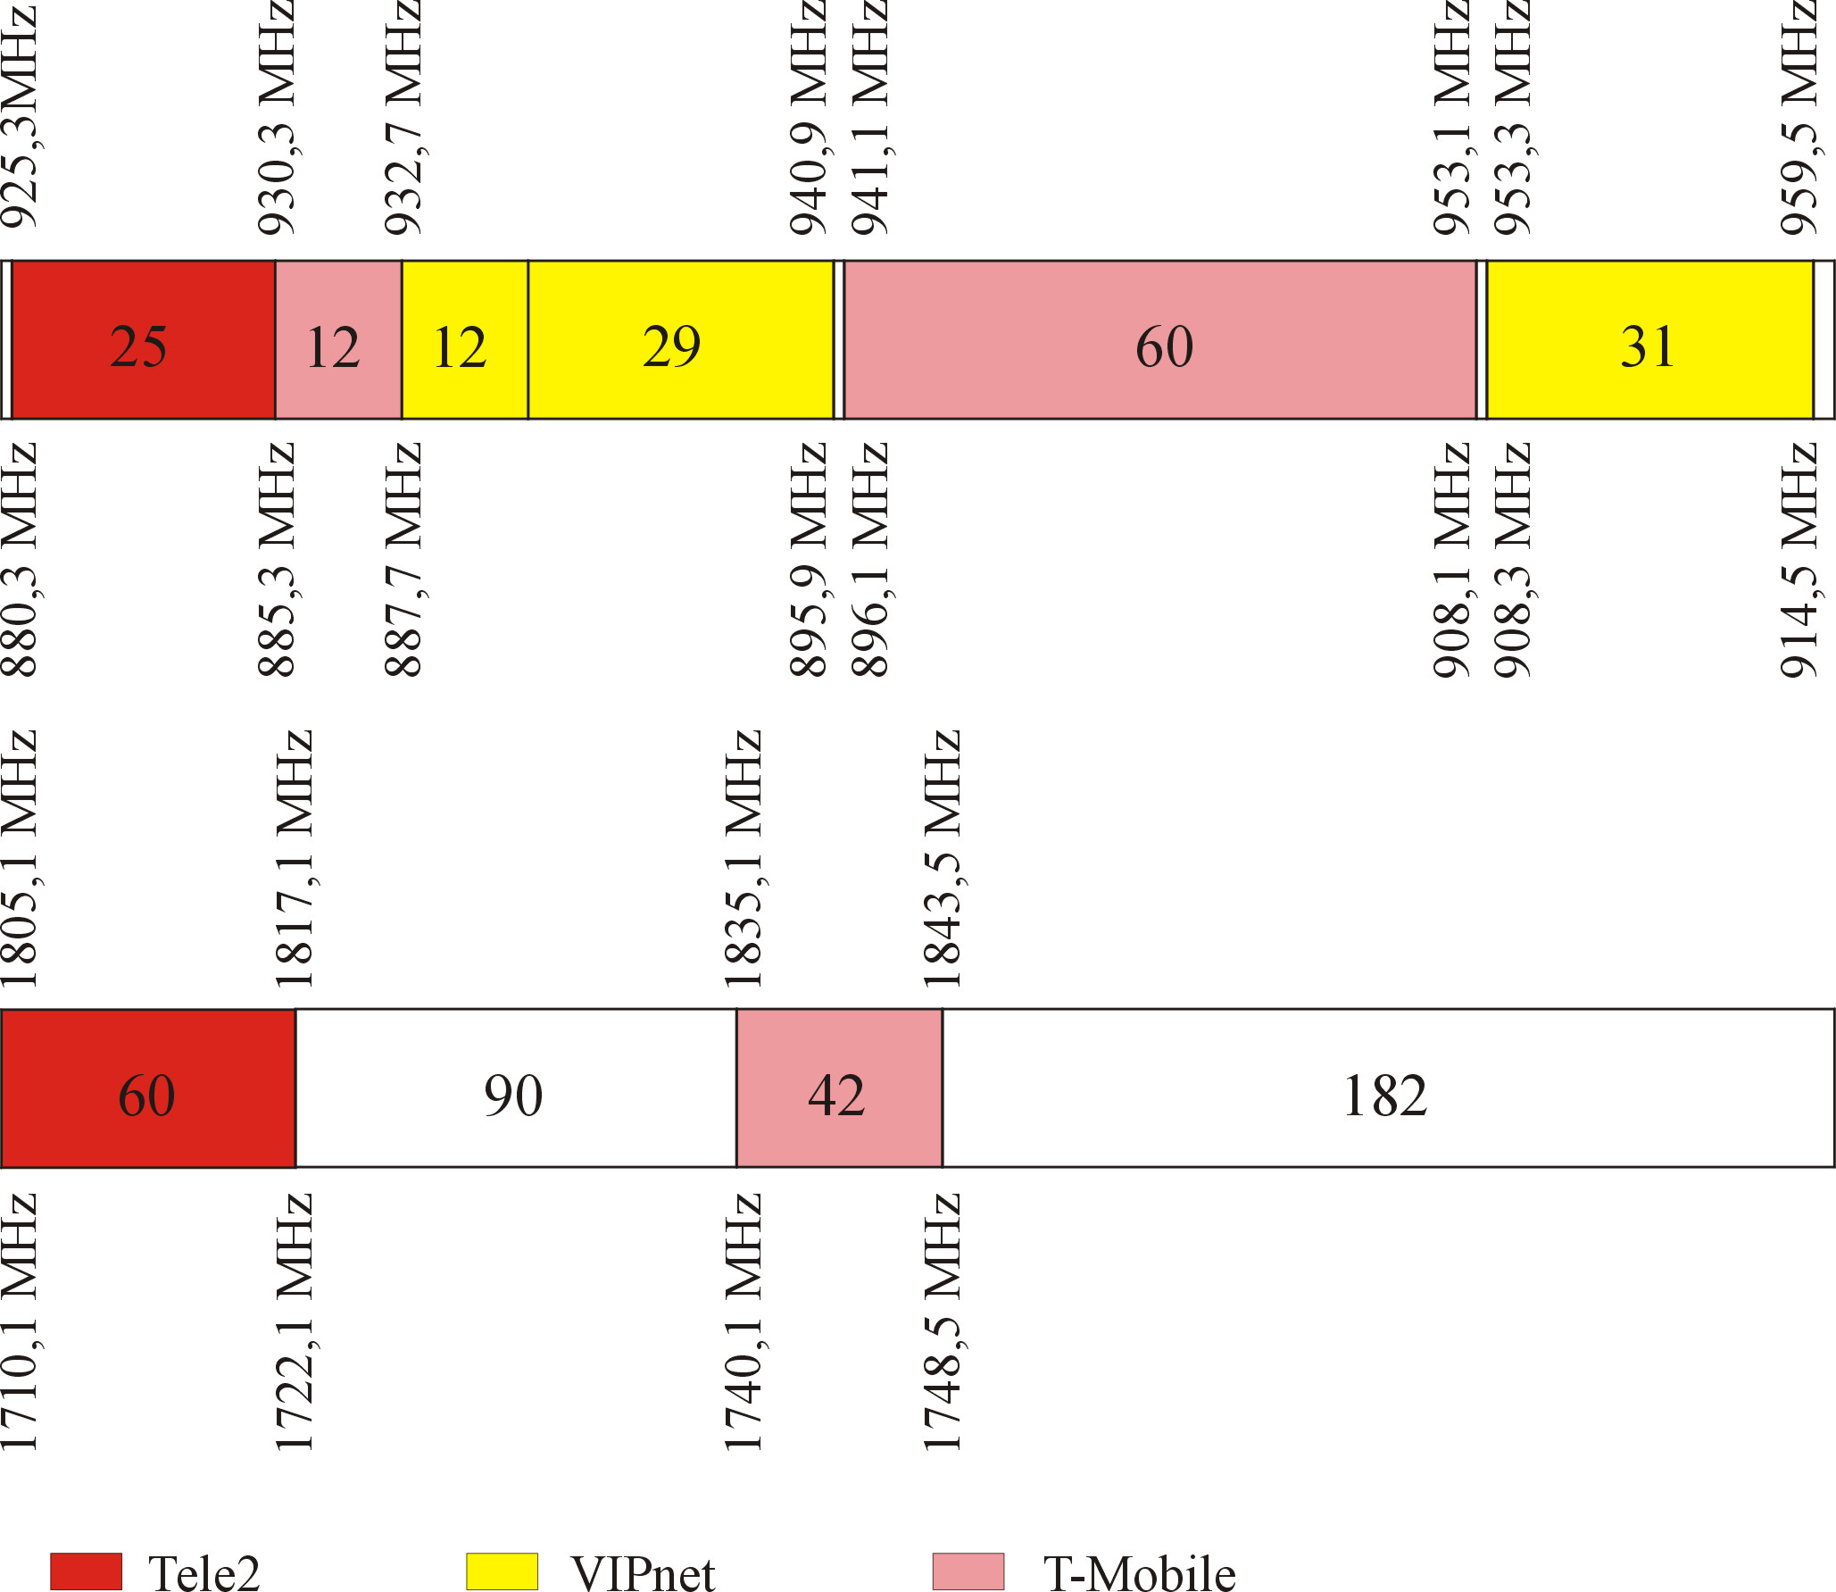

Ukupna količina dodijeljenog spektra po operatorima je prikazana u Tablici 1.:

Tablica 1
Frekvencijski pojas (MHz) | VIPnet | T-Mobile | Tele2 | Slobodno
880-915/925-960  (2 x 35) | 2 x 14,4  (72 kanala) | 2 x 14,4  (72 kanala) | 2 x 5  (25 kanala) | -
1710-1785/1805-1880  (2 x 75) | - | 2 x 8,4  (42 kanala) | 2 x 12  (60 kanala) | 2 x 54,6  (272 kanala)
Ukupno po operatoru | 2 x 14,4  (72 kanala) | 2 x 22,8  (114 kanala) | 2 x 17  (85 kanala) | -
Dozvola vrijedi do: | 30.06.2009. | 21.09.2009. | 21.12.2024.

Dozvole za uporabu radijskih frekvencija su izdane isključivo za pružanje elektroničkih komunikacijskih usluga uz uporabu radiofrekvencijskog spektra uz isključivu upotrebu GSM tehnologije.

Za VIPnet i T-Mobile (GSM) koncesije su dodijeljene na rok od 10 godina, dok je za Tele2 koncesija (GSM+UMTS) dodijeljena na rok od 20 godina.

4 BUDUĆA UPORABA FREKVENCIJSKIH POJASEVA NA 900 MHz i 1800 MHz

Frekvencijski pojasevi na 900 MHz i 1800 MHz su dodijeljeni operatorima pokretnih komunikacija za pružanje elektroničkih komunikacijskih usluga uz uporabu GSM tehnologije. Krajem 2008. godine gustoća broja korisnika pokretnih mreža s obzirom na broj stanovnika u Republici Hrvatskoj iznosi 132,55%, što uključuje GSM i UMTS usluge.

GSM tehnologija je efikasna za glasovne i podatkovne usluge manjih brzina, ali nije prikladna za širokopojasne, multimedijske i druge napredne usluge. Razvojem tehnologije krajnji korisnici zahtijevaju usluge koje obuhvaćaju prijenos glasa, teksta, širokopojasni prijenos podataka i radiodifuzijske usluge na pokretnom uređaju. Kako bi se ove usluge omogućile i udovoljili povećani zahtjevi korisnika, operatori počinju koristiti nove tehnologije.

Uporaba radiofrekvencijskog spektra na 900 MHz, omogućava opsežnije zemljopisno i populacijsko pokrivanje s manje osnovnih postaja i boljom kvalitetom usluge od viših frekvencijskih područja.

Krajem 2005. RSPG je usvojio Mišljenje o WAPECS-u u kojem se kaže da su tehnološka i servisna neutralnost potrebne kako bi se ostvarila fleksibilnija uporaba radiofrekvencijskog spektra i da se treba primjenjivati što manje tehničkih ograničenja na uporabu određenih radiofrekvencijskih pojaseva (što se odnosi i na spektar namijenjen za GSM). Također, Na europskoj razini ECC je, krajem 2006. godine usvojio Odluku ECC/DEC/(06)13 kojom se GSM frekvencijsko područje (900 MHz i 1800 MHz) dodijeljuje i za uporabu IMT-2000/UMTS sustava. Također, očekuje se usvajanje Odluke Europske komisije o harmonizaciji 900 MHz i 1800 MHz frekvencijskih područja koja će omogućiti uporabu drugih zemaljskih sustava (trenutno IMT-2000/UMTS sustava) u navedenim frekvencijskim područjima. Uzimajući u obzir prethodno navedene dokumente, dodjela radiofrekvencijskog spektra ne bi trebala ovisiti o tehnologiji i uslugama koje bi se pružale.

Slijedeći europske trendove, u Republici Hrvatskoj je izmjenama u Pravilniku o namjeni radiofrekvencijskog spektra (NN 136/08) GSM frekvencijsko područje (900 MHz i 1800 MHz) namijenjeno i za IMT tehnologiju.

Sukladno čl. 82. Zakona u planovima dodjele radijskih frekvencija utvrđuju se podrobniji uvjeti dodjele i uporabe radijskih frekvencija u okviru pojedinih radiofrekvencijskih pojasa, određenih Tablicom namjene radiofrekvencijskog spektra. Planove dodjele i njegove izmjene i dopune donosi HAKOM putem javne rasprave.

Kako bi postojećim operatorima bila omogućena uporaba tih frekvencijskih područja na fleksibilnoj osnovi, bez ograničenja uporabe isključivo jedne tehnologije, potrebno je donijeti novi plan dodjele u kojem se određuje uporaba. Trenutno su frekvencijska područja 900 MHz i 1800 MHz dodijeljena isključivo za uporabu GSM tehnologije. U okviru ove rasprave razmatra se omogućavanje tih frekvencijskih područja za uporabu UMTS tehnologije. Uporaba drugih tehnologija (npr. LTE) će se omogućiti daljnjim izmjenama plana dodjele.

Planom dodjele HAKOM određuje područje uporabe, tehničke uvjete i ograničenja uporabe radijskih frekvencija. Omogućavanje implementacije UMTS sustava u GSM frekvencijskom području nameće slijedeća pitanja:
- mogućnost smetanja GSM i UMTS sustava u frekvencijskim područjima 900 MHz i 1800 MHz,
- mogućnost smetanja UMTS sustava i sustava u susjednim frekvencijskim područjima,
- međunarodna koordinacija.

Smanjenje mogućnosti smetanja u GSM frekvencijskom području može se postići odgovarajućim razmakom između nosioca frekvencija ili dogovorom među operatorima. U ECC Izvještaju 82 (ECC Report 82) predlaže se minimalni razmak u nekoordiniranom načinu rada između dva operatora između UMTS i GSM nosioca od 2,8 MHz, a između dva UMTS nosioca 5 MHz. Budući da je jednom operatoru dodijeljeno samo 2x5 MHz, te on zato nema mogućnost da pomicanjem nosioca osigura minimalni razmak između nosioca frekvencija od 2,8 MHz, HAKOM predlaže da minimalni razmak u nekoordiniranom načinu rada između dva operatora između UMTS i GSM nosioca iznosi 2,6 MHz.
Susjedni frekvencijski pojas 876-880/921-925 MHz je namijenjen za GSM-R sustave. ECC Izvještaj 96 (ECC Report 96) ne predviđa potrebu za dodatnim zaštitnim pojasom u slučaju razmaka od 2,8 MHz između UMTS i GSM-R nosioca, ali je naglašena činjenica da u posebnim slučajevima (sprega u slučaju optičke vidljivosti) postoji potreba za koordiniranim načinom rada. Sukladno tome, planom dodjele nije dopuštena uporaba UMTS nosioca frekvencije 882,4 MHz kod uzlazne veze i 927,4 MHz kod silazne veze.

Ovisno o budućoj uporabi susjednih frekvencijskih područja u Republici Hrvatskoj, moguća su dodatna ograničenja uporabe radiofrekvencijskog spektra.

Kako bi se osigurala što djelotvornija uporaba radiofrekvencijskog spektra u pograničnom području i operatorima olakšale regulatorne obaveze, potrebno je provesti međunarodno usklađivanje sa susjednim državama. HAKOM je započeo uvodne dogovore o izmjenama postojećih i potpisivanju novih međunarodnih sporazuma vezano uz uporabu spektra namijenjenog za GSM zbog omogućavanja uporabe novih tehnologija.

Prijedlog plana dodjele za frekvencijske pojaseve 880-915/925-960 MHz i 1710-1785/1805-1880 MHz dan je u Tablici 2.

Tablica 2.
Frekvencijski pojas (MHz) | Područje uporabe | Primjena | Raster | Širina kanala | Napomena
880-915/925-960 | Republika Hrvatska | GSM | 200 kHz | 200 kHz | 2
880-915/925-960 | Republika Hrvatska | UMTS | 200 kHz | Nominalno 5 MHz | 1, 2
1710-1785/1805-1880 | Republika Hrvatska | GSM | 200 kHz | 200 kHz | 2
1710-1785/1805-1880 | Republika Hrvatska | UMTS | 200 kHz | Nominalno 5 MHz | 2

1 – nije dopuštena uporaba nosioca frekvencije 882,4 MHz kod uzlazne veze i 927,4 MHz kod silazne veze;
2 – minimalni razmak u nekoordiniranom načinu rada između dva operatora između UMTS i GSM nosioca iznosi 2,6 MHz, a između dva UMTS nosioca 5 MHz;

Pitanje 1:
Slažete li se sa prijedlogom plana dodjele kao što je navedeno u Tablici 2. i načinom zaštite od smetnji?

UMTS tehnologija koristi frekvencijske kanale širine 5 MHz. Drugim riječima, kako bi se ova tehnologija mogla što djelotvornije implementirati u GSM frekvencijskim područjima, potrebno je formirati kontinuirane frekvencijske blokove od 5 MHz. Budući da do sada nije iskazan interes za implementaciju UMTS tehnologije na 1800 MHz, te da u tom frekvencijskom području postoji još 272 kanala slobodno, u svjetlu preraspodjele radiofrekvencijskog spektra ćemo promatrati samo 900 MHz. Ova pretpostavka ne ograničava uporabu već dodijeljenog spektra na 1800 MHz samo na GSM.

Uzimajući u obzir trenutnu raspodjelu dodijeljenog radiofrekvencijskog spektra na 900 MHz te kako bi se postigla što djelotvornija uporaba istoga, potrebno je izvršiti preraspodjelu radiofrekvencijskog spektra na frekvencijske blokove širine 5 MHz.

Pitanje 2:
Slažete li se sa uvođenjem frekvencijskih blokova od 5 MHz u frekvencijskim pojasevima 880-915/925-960 MHz?

Pitanje 3:
U slučaju da se slažete s uvođenjem frekvencijskih blokova od 5 MHz, u kojem vremenskom periodu planirate taj prelazak?

5 IZDAVANJE NOVE DOZVOLE

U lipnju 2009. godine istječe dozvola za uporabu radiofrekvencijskog spektra operatoru javnih pokretnih komunikacija VIPnet d.o.o. za GSM sustav (900 MHz).

Sukladno čl. 125. st. 5. Zakona, HAKOM je dužan, na temelju zahtjeva podnesenog najmanje 60 dana prije isteka roka valjanosti dozvole, te nakon provedene javne rasprave, izdati novu dozvolu za uporabu radiofrekvencijskog spektra operatoru javnih komunikacijskih usluga uz uporabu radiofrekvencijskog spektra u sustavu pokretne mreže druge generacije (GSM 900), kojemu je izdana potvrda o podnošenju prethodne obavijesti i koji je obavljao djelatnost u skladu s vrijedećim ugovorima i propisima.

HAKOM je 1. travnja 2009. godine zaprimio zahtjev trgovačkog društva VIPnet d.o.o. za izdavanje nove dozvole za uporabu radiofrekvencijskog spektra, nakon isteka postojeće dozvole za uporabu radijskih frekvencija 30. lipnja 2009. godine.

Vrijedeća dozvola za uporabu radiofrekvencijskog spektra tvrtke VIPnet d.o.o. obuhvaća sljedeći radiofrekvencijski spektar: 887,7-895,9/932,7-940,9 MHz, i 908,3-914,5/953,3-959,5 MHz.

Izdavanjem nove dozvole, dodijeljeni radiofrekvencijski spektar će se moći upotrebljavati na fleksibilnoj osnovi, neovisno o tehnologiji i usluzi koja se nudi, u skladu s vrijedećim propisima.

Sukladno Pravilniku o uvjetima dodjele i uporabe radiofrekvencijskog spektra (NN 136/08), rok valjanosti dozvole za uporabu radiofrekvencijskog spektra ne može biti dulji od dvadeset godina, a određuje ga HAKOM prigodom izdavanja dozvole za uporabu radiofrekvencijskog spektra, ovisno o vrsti dozvole. Za novu dozvolu potrebno je odrediti rok valjanosti iste, što se odnosi na dozvolu koja će se izdati VIPnet-u, kao i dozvolu koju ima pravo tražiti T-Mobile.

Općenita načela kod određivanja roka valjanosti dozvola su da taj rok mora omogućiti operatoru isplativost investicije, dok istovremeno HAKOM mora poticati učinkovitu uporabu i osigurati djelotvorno upravljanje radiofrekvencijskim spektrom. Uzimajući u obzir navedeno, HAKOM predlaže da se nove dozvole za VIPnet i T-Mobile izdaju s istim datumom isteka.

Pitanje 4:
Slažete li se s izdavanjem nove dozvole za uporabu radiofrekvencijskog spektra tvrtki VIPnet d.o.o.?

Pitanje 5:
Na koji rok valjanosti predlažete da se izdaju nove dozvole za uporabu radiofrekvencijskog spektra?

6 POPIS SKRAĆENICA

ECC (Electronic Communications Comittee) – Odbor za elektroničke komunikacije

GSM (Global System for Mobile Communications) – Globalni sustav pokretnih komunikacija

GSM-R (Global System for Mobile Communications for Railways) – Globalni sustav pokretnih komunikacija u željeznici

IMT (International Mobile Telecommunications) – Međunarodne pokretne telekomunikacije

IMT-2000/UMTS vidi pod UMTS

LTE (Long Term Evolution) – Sustavi pokretnih komunikacija novije generacije

RSPG (Radio Spectrum Policy Group) – Grupa za upravljanje radiofrekvencijskim spektrom

UMTS (Universal Mobile Telecommunications System) – Univerzalni sustav pokretnih komunikacija

WAPECS (Wireless Access Policy for Electronic Communications Systems) – Upravljanje spektrom za bežični pristup za sustave elektroničkih komunikacija

